

ΑΧΙΛΛΕΩΣ 108 – ΠΑΛΑΙΟ ΦΑΛΗΡΟ(ΕΝΑΝΤΙ ΣΤΑΣΗ ΤΡΑΜ ΑΧΙΛΛΕΩΣ)
ΔΕΥΤΕΡΑ-ΠΑΡΑΣΚΕΥΗ 08.30-22.00 & ΣΑΒΒΑΤΟ 09.00-18.00

ΤΗΛ. 211.4101553

ΩΡΕΣ | ΔΕΥΤΕΡΑ | ΤΡΙΤΗ | ΤΕΤΑΡΤΗ | ΠΕΜΠΤΗ | ΠΑΡΑΣΚΕΥH | ΣΑΒΒΑΤΟ
09.00-  09.50 | ΑΙΘΟΥΣΑ 1  Pilates  ΤΖΩΡΝΤΙΝΑ | ΑΙΘΟΥΣΑ 1  Pilates  ΝΙΚΟΣ | ΑΙΘΟΥΣΑ 1  Total Body  ΤΖΩΡΝΤΙΝΑ  ΑΙΘΟΥΣΑ 2  Pilates  ΝΙΚΟΣ | ΑΙΘΟΥΣΑ 1  Pilates  ΚΑΤΕΡΙΝΑ  ΑΙΘΟΥΣΑ 2  Hips & Abs  ΝΙΚΟΣ | 09.00-09.50  ΑΙΘΟΥΣΑ 1  Pilates  ΔΗΜΗΤΡΗΣ  10.00-10.50  ΑΙΘΟΥΣΑ 2  Body Condition    ΔΗΜΗΤΡΗΣ
10.00-10.50 | ΑΙΘΟΥΣΑ 1  Body Condition   ΤΖΩΡΝΤΙΝΑ | ΑΙΘΟΥΣΑ 1    EΥΡΥΔΙΚH  ΑΙΘΟΥΣΑ 2  Total Body  ΝΙΚΟΣ | ΑΙΘΟΥΣΑ 1  Pilates  ΤΖΩΡΝΤΙΝΑ | ΑΙΘΟΥΣΑ 1  Yoga  ΚΑΤΕΡΙΝΑ | 11.00-11.50  ΑΙΘΟΥΣΑ 1  Pilates  ΔΗΜΗΤΡΗΣ
17.00-17.50 | ΑΙΘΟΥΣΑ 1  Therapy Pilates  ΤΑΣΟΣ | ΑΙΘΟΥΣΑ 1  Pilates  ΑΘΑΝΑΣΙΑ | ΑΙΘΟΥΣΑ 1  Pilates  ΤΖΩΡΝΤΙΝΑ | ΑΙΘΟΥΣΑ 1  Pilates  ΑΘΑΝΑΣΙΑ |  | 11.30-12.20  ΑΙΘΟΥΣΑ 1    EΥΡΥΔΙΚΗ
18.00-  18.50 | ΑΙΘΟΥΣΑ 1  Pilates  ΤΖΩΡΝΤΙΝΑ  ΑΙΘΟΥΣΑ 2  Power Body  ΤΑΣΟΣ | ΑΙΘΟΥΣΑ 1  Pilates  ΑΘΑΝΑΣΙΑ  ΑΙΘΟΥΣΑ 2  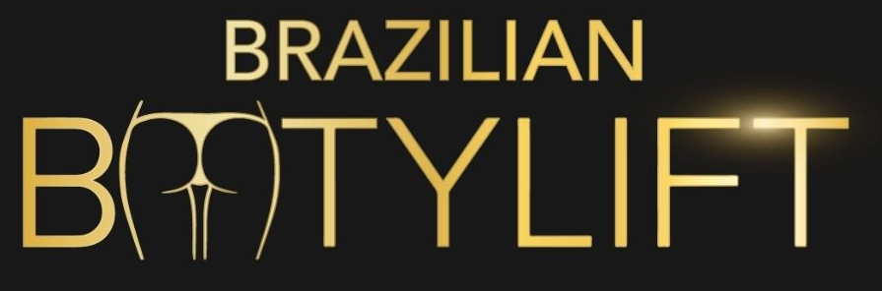ΝΩΝΤΑΣ | ΑΙΘΟΥΣΑ 1  Pilates  ΚΑΤΕΡΙΝΑ  ΑΙΘΟΥΣΑ 2  Body Condition    ΤΖΩΡΝΤΙΝΑ | ΑΙΘΟΥΣΑ 1  Pilates  ΚΑΤΕΡΙΝΑ  ΑΙΘΟΥΣΑ 2  Total Body  ΝΩΝΤΑΣ | ΑΙΘΟΥΣΑ 1  Pilates  ΚΑΤΕΡΙΝΑ  ΑΙΘΟΥΣΑ 2  Body Fat Burning/Tabata  ΠΕΛΛΗ
19.00-  19.50 | ΑΙΘΟΥΣΑ 1  ΧΡΙΣΤΙΝΑ  ΑΙΘΟΥΣΑ 2  Hips & Abs  ΤΖΩΡΝΤΙΝΑ | ΑΙΘΟΥΣΑ 1  Power  Total Body  ΝΩΝΤΑΣ  ΑΙΘΟΥΣΑ 2  Yoga  ΚΑΤΕΡΙΝΑ | ΑΙΘΟΥΣΑ 1  Orthosomia  ΔΗΜΗΤΡΑ  ΑΙΘΟΥΣΑ 2  Total Body  ΤΖΩΡΝΤΙΝΑ | ΑΙΘΟΥΣΑ 1  Pilates  ΚΑΤΕΡΙΝΑ  ΑΙΘΟΥΣΑ 2  ΝΩΝΤΑΣ | ΑΙΘΟΥΣΑ 1  Pilates  ΝΙΚΟΣ  ΑΙΘΟΥΣΑ 2  Body Sculpt  ΠΕΛΛΗ
20.00-  20.50 | ΑΙΘΟΥΣΑ 2    ΑΓΓΕΛΟΣ  ΑΙΘΟΥΣΑ 2  Body Condition  ΤΖΩΡΝΤΙΝΑ | ΑΙΘΟΥΣΑ 1  Functional  ΔΗΜΗΤΡΑ  ΑΙΘΟΥΣΑ 2  Hips & Abs  ΝΙΚΟΣ | ΑΙΘΟΥΣΑ 1  Functional  ΔΗΜΗΤΡΑ  ΑΙΘΟΥΣΑ 2  ΑΓΓΕΛΟΣ | ΑΙΘΟΥΣΑ 1  Yoga  ΚΑΤΕΡΙΝΑ  ΑΙΘΟΥΣΑ 2  ΧΡΙΣΤΙΝΑ | ΑΙΘΟΥΣΑ 1    ΝΙΚΟΣ
21.00-  21.50 | ΑΙΘΟΥΣΑ 1  Pilates  ΑΘΑΝΑΣΙΑ | ΑΙΘΟΥΣΑ 1  Pilates  ΝΙΚΟΣ | ΑΙΘΟΥΣΑ 1  Pilates  ΑΘΑΝΑΣΙΑ
ΟΜΑΔΙΚΑ ΠΡΟΓΡΑΜΜΑΤΑ
website: www.palmos-gym.gr
email: festivaldance@rocketmail.com

